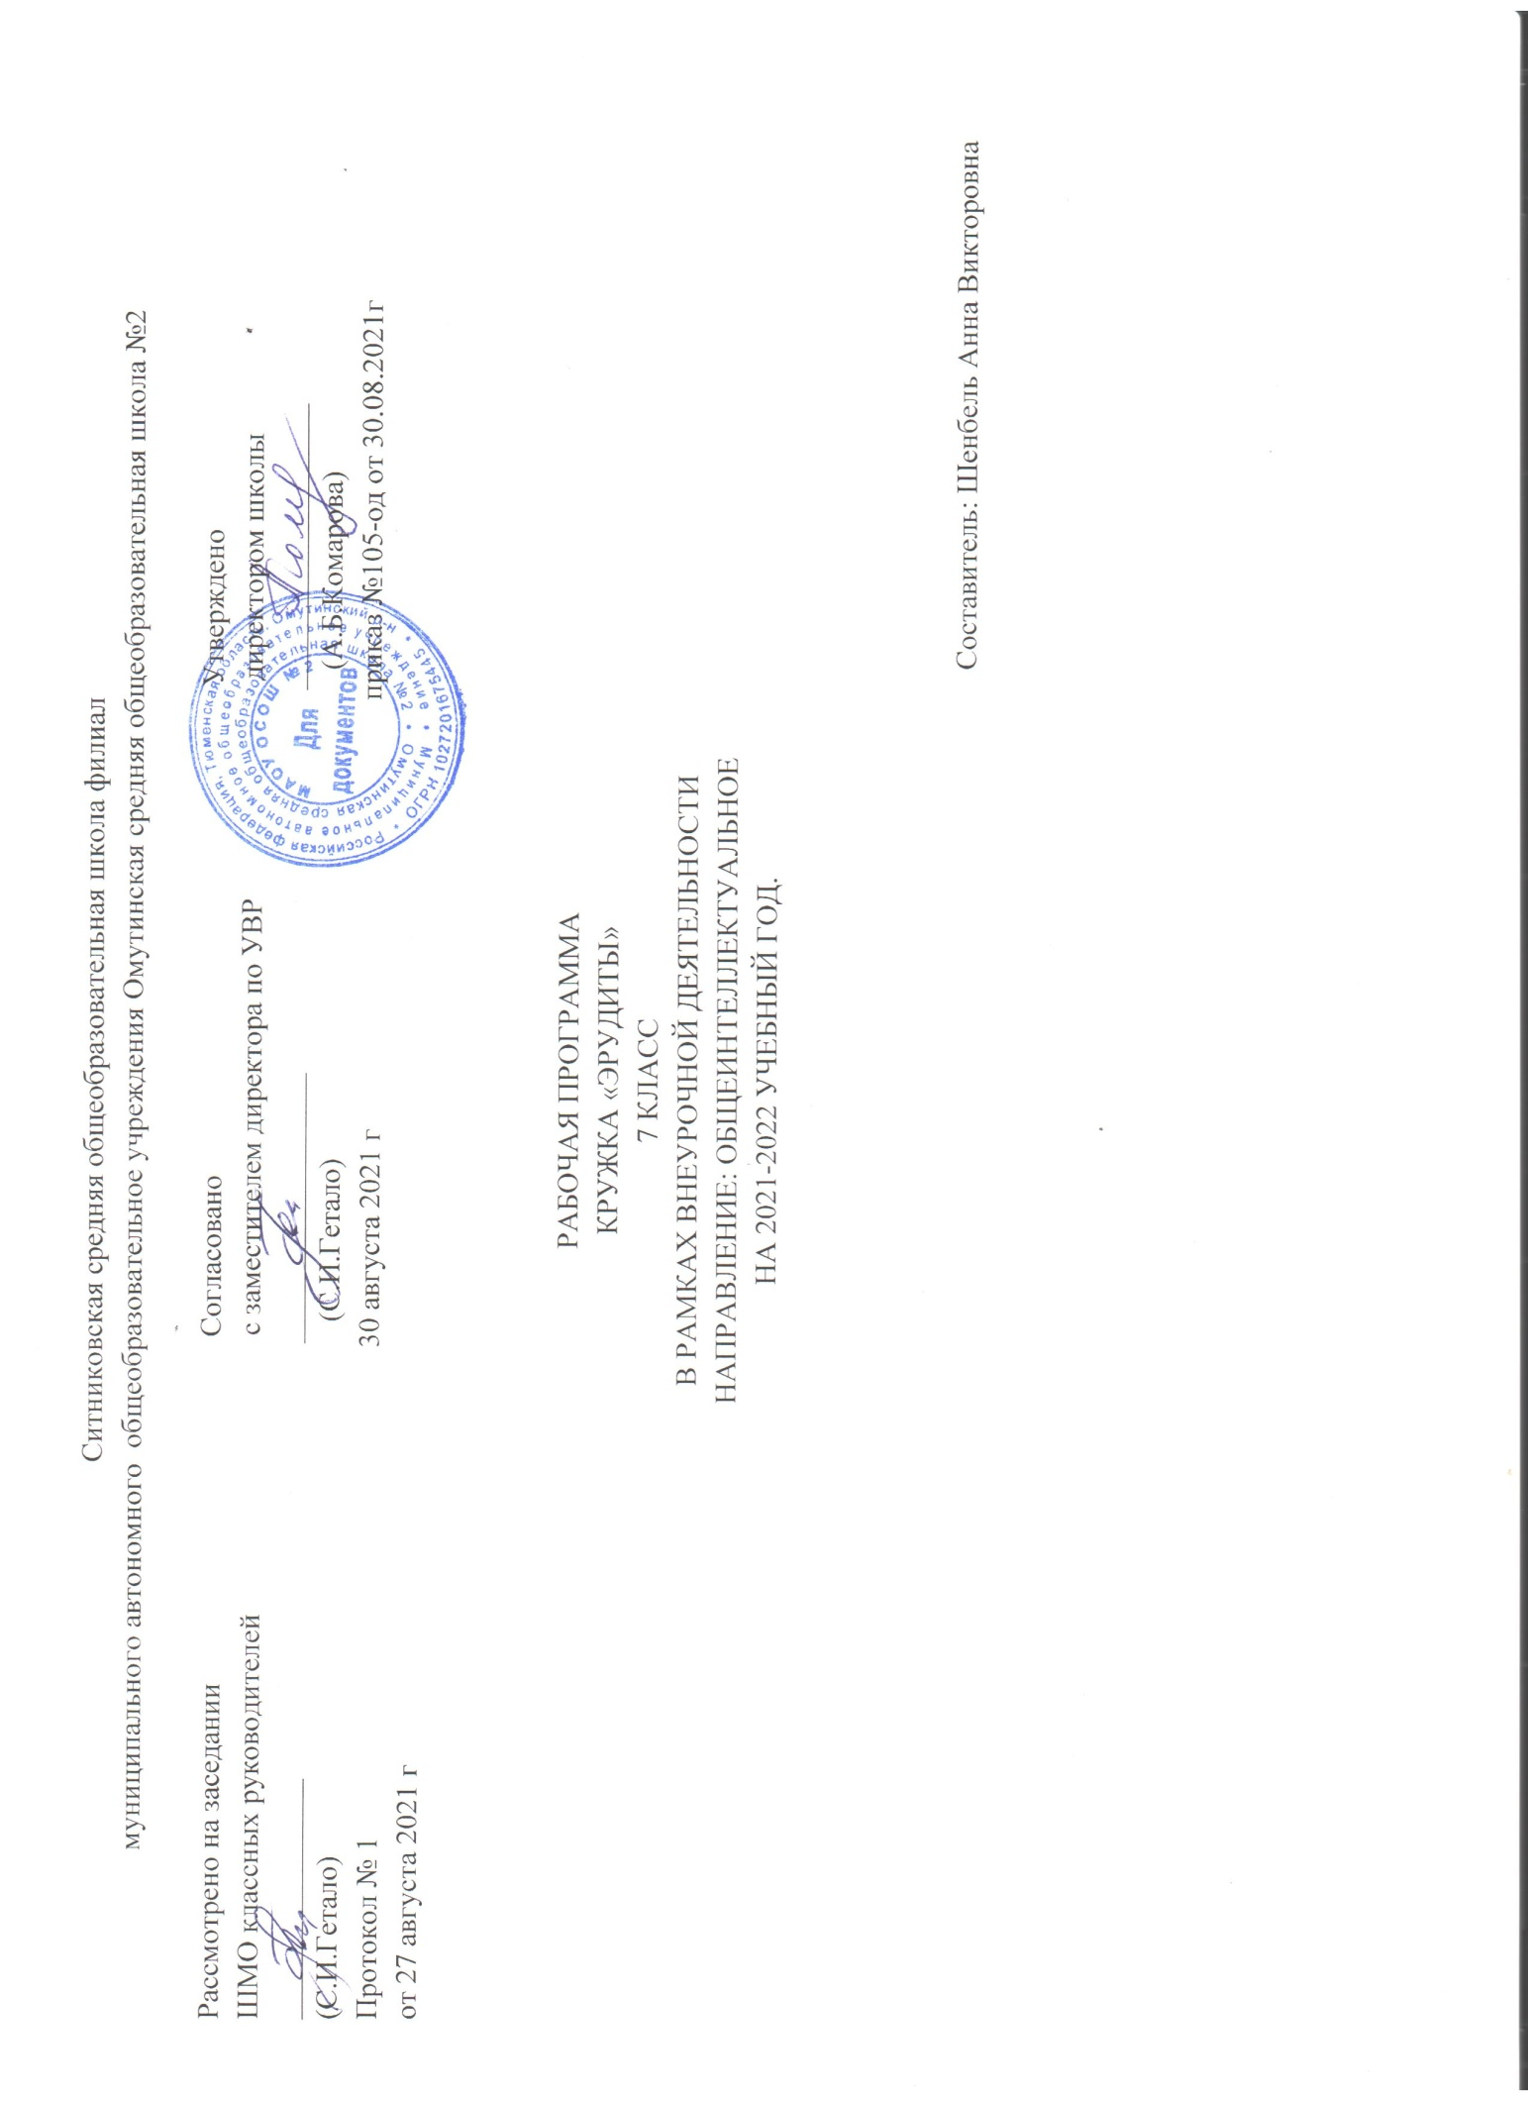

- Планируемые результаты.
Личностными результатами в работе кружка «Эрудиты» является формирование следующих умений:
Самостоятельно определять, высказывать, исследовать и анализировать, соблюдая самые простые общие для всех людей правила поведения при общении и сотрудничестве (этические нормы общения и сотрудничества).
Метапредметными результатами изучения курса являются формирование следующих универсальных учебных действий.
Регулятивные УУД:
• Самостоятельно формулировать цели занятия после предварительного обсуждения.
• Учиться совместно с учителем обнаруживать и формулировать учебную проблему.
• Составлять план решения проблемы (задачи) .
• Работая по плану, сверять свои действия с целью и, при необходимости, исправлять ошибки .
• В диалоге с учителем учиться вырабатывать критерии оценки и определять степень успешности выполнения своей работы и работы всех, исходя из имеющихся критериев.
Познавательные УУД:
• Ориентироваться в своей системе знаний: самостоятельно предполагать, какая информация нужна для решения той или иной задачи .
• Отбирать необходимые для решения задачи источники информации среди предложенных учителем словарей, энциклопедий, справочников, интернет-ресурсов.
• Добывать новые знания: извлекать информацию, представленную в разных формах (текст, таблица, схема, иллюстрация и др.).
• Перерабатывать полученную информацию: сравнивать и группировать факты и явления; определять причины явлений, событий.
• Перерабатывать полученную информацию: делать выводы на основе обобщения знаний.
• Преобразовывать информацию из одной формы в другую: составлять более простой план учебно-научного текста.
• Преобразовывать информацию из одной формы в другую: представлять информацию в виде текста, таблицы, схемы.
Коммуникативные УУД:
• Донести свою позицию до других: оформлять свои мысли в устной и письменной речи с учётом своих учебных и жизненных речевых ситуаций.
• Донести свою позицию до других: высказывать свою точку зрения и пытаться её обосновать, приводя аргументы.
• Слушать других, пытаться принимать другую точку зрения, быть готовым изменить свою точку зрения.
• Читать вслух и про себя тексты научно-популярной литературы и при этом: вести «диалог с автором» (прогнозировать будущее чтение; ставить вопросы к тексту и искать ответы; проверять себя); отделять новое от известного; выделять главное; составлять план.
• Договариваться с людьми: выполняя различные роли в группе, сотрудничать в совместном решении проблемы (задачи).
• Учиться уважительно относиться к позиции другого, пытаться договариваться.
После завершения обучения по данной программе учащиеся должны:
• иметь понятие об элементах теории вероятности, теории множеств, логики;
• уметь применять методику решения типичных задач курса 6-7 классов;
• ориентироваться в понятиях геометрии, применять эти знания в различных областях обучения.
По окончании обучения дети смогут:
• освоить анализ и решение нестандартных задач;
• освоить изготовление моделей пространственных фигур, работу с инструментами;
• расширить свой кругозор, осознать взаимосвязь математики с другими областями жизни;
• освоить схему исследовательской деятельности и применять ее для решения задач в различных областях деятельности;
• познакомиться с новыми разделами математики, их элементами, некоторыми правилами, а при желании самостоятельно расширить свои знания в этих областях.
- Содержание.
1ч в неделю, всего 32 ч
Вводное занятие. Техника безопасности (1 ч.).
Задачи и уравнения (6 ч.). Как возникла алгебра. История возникновения алгебры как науки. Решение старинных задач на уравнения. Задачи на движение, совместную работу, различные задачи. Задачи на проценты. Систематизация задач по видам. Взаимосвязь некоторых видов задач, их взаимопроникновение и различие. Выработка навыков решения определенных видов задач, отработка и применение алгоритмов для некоторых видов.
Логические задачи (7 ч.). Понятие высказывания как предложения, о котором можно сказать – истинно оно или ложно. Построение отрицательных высказываний, особенно со словами “каждый”, “любой”, “хотя бы один” и т. д. Методы решения логических задач с помощью применения таблиц и с помощью рассуждения. Объяснение данных методов на примере решения задач. Определение четного и нечетного числа. Применение четности при решении задач. Другие стандартные инварианты: перестановки, раскраски. Решение олимпиадных задач методом „Оценка + Пример”. Исследование и создание своих головоломок
Вероятность (2 ч.). Задачи на случайную вероятность. Классическое определение вероятности
Геометрические построения (6 ч.). Паркеты, мозаики. Исследование построения геометрических, художественных паркетов. Задачи на перекраивание и разрезания. Задачи на вычисление площадей. Практикум – исследование решения задач геометрического характера. Математика растений.
Функции и графики (5 ч.). Кусочный способ задания функции. Линейная функция, функция у = х², у = х³. Кусочное задание функций. Построение графиков и их исследование. Решение уравнений с помощью графиков функции. Знакомство с параметрами. Графики помогают решать задачи с параметрами. Рисуем графиками функций.
Теория чисел (5 ч.). Делимость и остатки. Олимпиадные задачи на делимость. Возведение двучлена в степень. Треугольник Паскаля. Решения задач на составление уравнений с двумя неизвестными. Решение уравнения с двумя неизвестными в натуральных и целых числах.

- Тематическое планирование.

№ п/п | Тема | Количество часов
1 | Вводное занятие. Техника безопасности | 1
2 | Задачи и уравнения | 6
3 | Логические задачи | 7
4 | Вероятность | 2
5 | Геометрические построения | 6
6 | Функции и графики | 5
7 | Теория чисел | 5
Итого |  | 32

